

“L’automobile” di Leonardo da Vinci
Mostra itinerante
Firenze, Istituto e Museo di Storia della Scienza, 24 aprile – 5 giugno 2004

Comunicato stampa n. 2/Schede

La tradizione storiografica

La fortuna del f. 812r (ex 296va) del Codice Atlantico rispecchia in maniera esemplare l'evoluzione dell'atteggiamento degli studiosi nei confronti dei manoscritti di Leonardo.
Dal momento della prima percezione del valore di questo documento (Girolamo Calvi ne segnalò l'importanza fin dal 1905), fino alla costruzione del web-site wwww.imss.fi.it interamente dedicato al progetto delineato in questo foglio, esso è stato oggetto di studi raffinati, da parte di alcuni tra i più illustri rappresentanti degli studi vinciani del secolo XX.

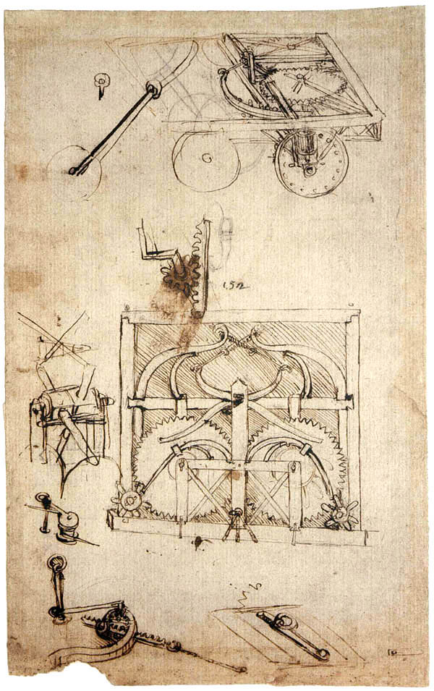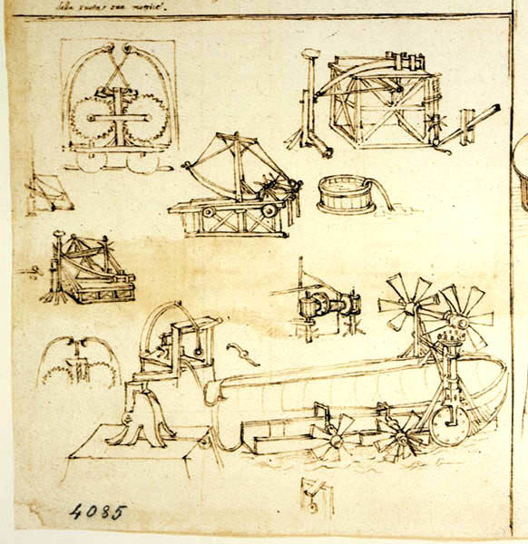

Tali analisi sono state in larga misura alimentate dall'atteggiamento, ancora oggi largamente diffuso, di concepire i manoscritti di Leonardo come un giacimento inesauribile, nel quale andare a caccia di intuizioni straordinariamente precorritrici. L'oggetto descritto nel foglio 812r del Codice Atlantico - la cosiddetta "automobile", o carro semovente - ha avuto infatti la stessa sorte toccata a tante altre pagine di Leonardo nelle quali, di volta in volta, gli acuti indagatori del genio vinciano hanno scoperto con stupefazione mirabolanti invenzioni: le macchine volanti, l'elicottero, il sottomarino, la macchina a vapore, il carro armato, la bicicletta, ecc.
Lo sforzo di spiegare e visualizzare il funzionamento dell'"automobile" di Leonardo (che Calvi (1936), con spirito di estrema concretezza, battezzò "La FIAT di Leonardo"!) attraversa settanta anni di storiografia vinciana. Esso ha prodotto interpretazioni estremamente complesse, fondate su ingegnose soluzioni per risolvere il paradosso imbarazzante di un "automobile" che avrebbe presentato un condensato di innovazioni sensazionali ma, al tempo stesso, non si capiva come potesse funzionare. In parallelo alle interpretazioni dei disegni di Leonardo, si è sviluppata - come spesso è avvenuto per le sue "invenzioni" - un'intensa attività di ricostruzione in modello del carro semovente.
Dagli studi e dai disegni costruttivi dell'ingegner Giovanni Canestrini (che riconobbe nel disegno di Leonardo anche l'invenzione precorritrice del differenziale), derivò il primo modello, che faceva bella mostra di sé nell'esposizione milanese del 1939. La mostra esprimeva fin dal titolo (Mostra di Leonardo da Vinci e delle invenzioni italiane) la motivazione sciovinistica del riscatto del genio scientifico italico, tradizionalmente usurpato dagli stranieri, una motivazione che alimentò tante iniziative dedicate alla storia della scienza italiana nel Ventennio fascista. Non sorprende che di questa frustrazione nazionale il Leonardo inventore 'universale' divenisse l'icona emblematica.

L’errore interpretativo

La vasta letteratura sull'"automobile" che viene riproposta in forma di esaustiva biblioteca digitale nel sito web si è fondata - così come le ricostruzioni in modello del carro semovente - su un errore interpretativo unanimemente condiviso. È stata infatti accettata da tutti gli interpreti fino a tempi recenti l'idea che le molle a balestra osservabili nei disegni schizzati nel Ca812r avessero funzione motrice. E i diversi autori si sono sbizzarriti nell'ideare una varietà di ingegnose soluzioni per spiegare come l'energia potesse essere trasmessa alle ruote del carro, dato che nei disegni vinciani non risulta evidenziato alcun tipo di collegamento tra le presunte molle motrici a balestra e le ruote del veicolo.

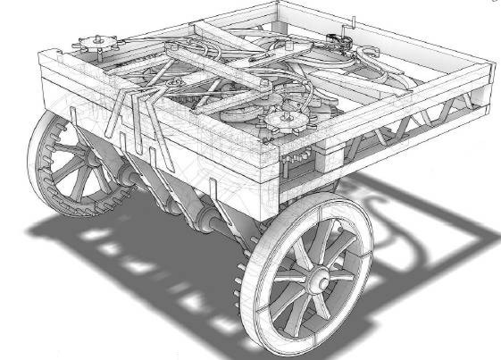

La nuova interpretazione

Solo pochi anni fa, sviluppando una felice intuizione di Carlo Pedretti (che per primo comprese che le molle a balestra avevano funzione non motrice ma di regolazione del moto e che il “motore” andava individuato in una coppia di molle a spirale contenute in tamburi sotto il carro), Mark Rosheim ha sviluppato un’analisi dettagliata per spiegare l’articolazione complessa del dispositivo vinciano. A seguito di tale analisi, risulta ormai chiaro che l’”automobile” di Leonardo doveva essere azionata da motori a molla sotto il carro, appena accennati nel disegno, che le molle a balestra costituivano un raffinato sistema di regolazione del movimento e che il carro era dotato di un sistema di sterzo che consentiva di programmarne la traiettoria, mediante un sofisticato dispositivo con camme a petalo.
Abbiamo così adesso la conferma che l’”automobile” di Leonardo – come di nuovo aveva intuito Pedretti – è un sofisticato dispositivo, destinato a produrre effetti speciali in qualche festival cortigiano, a costituire il supporto mobile di qualche scenografia (Rosheim ritiene che fosse un carrello programmabile per automi) e, soprattutto, che occorre mandare in pensione i vecchi modelli dell’automobile esposti nei musei vinciani. Questi ultimi restano tuttavia come testimonianze interessanti di una lunga stagione degli studi vinciani, delle operazioni di museificazione del suo genio e delle aspettative che l’hanno alimentate.

I modelli digitali e funzionanti

Il lavoro che viene presentato in questo sito web prende spunto dall'intuizione di Carlo Pedretti che Mark Rosheim ha per primo trasformato in un'organica interpretazione meccanica, visualizzandola con un modello digitale 3D statico. Le nuove modellizzazioni sono tuttavia il risultato di una nuova fase di indagini sul disegno vinciano del carro semovente, che hanno permesso di decifrare il significato di alcuni particolari costruttivi rimasti fin qui inesplicati, di visualizzare partitamente ognuno degli elementi costruttivi del carro e di esplorarne interattivamente struttura e prestazioni. In tal modo è stato possibile testarne virtualmente l'effettivo funzionamento ed elaborare i disegni tecnici quotati utilizzati per la costruzione dei modelli funzionanti.
Di qui la decisione di pubblicare in ambiente web, un archivio strutturato in modo da proporre sia tutti i materiali (fonti primarie e interpretazioni) che consentono di seguire il percorso che ha condotto alla recente scoperta dell’effettivo funzionamento del carro semovente, sia un modello digitale in 3D analizzabile in ognuno dei suoi componenti ed esplorabile interattivamente.

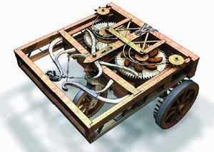

Modello dell’automobile concepito da Giovanni Canestrini

Modello non più esistente (Milano – 1939)
Si tratta del modello in legno, di dimensioni e artefice ignoti, costruito per la mostra milanese del 1939 su "Leonardo da Vinci e le invenzioni italiane", nella cui Sala delle Arti Meccaniche fu esposto. Dell’”automobile” furono costruiti due modelli di diverse dimensioni. I modelli originali andarono perduti nel trasferimento della mostra a Tokyo nel 1940. Ne restano solo due fotografie (v. G. Canestrini, Leonardo costruttore di macchine e di veicoli, 1939).
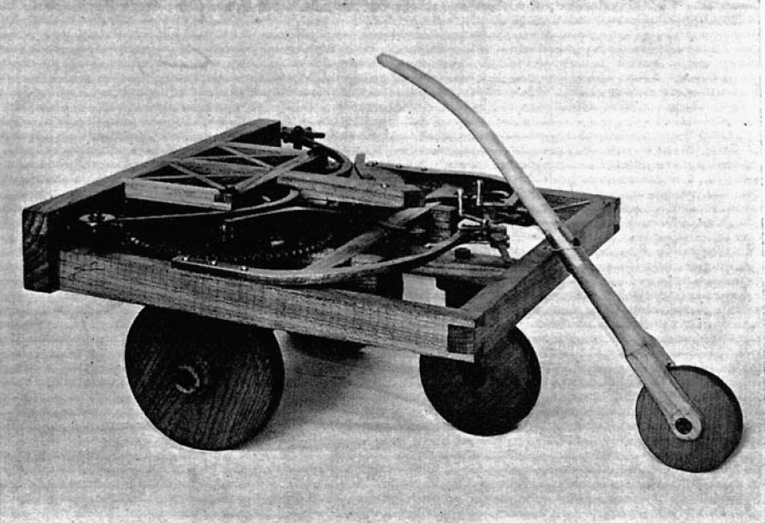
I disegni costruttivi furono predisposti dall’ingegner Canestrini, che assegnò alle molle a balestra schizzate da Leonardo sulla parte superiore del veicolo (CA f. 812r; 296va) la funzione motrice. Nei disegni costruttivi (v. Leonardo costruttore di macchine, cit., fig. 52) Canestrini collegò tramite tiranteria (assente nel disegno di Leonardo) tali molle alle rotelle angolari posteriori a pioli in modo da garantire la trasmissione della forza motrice alle ruote del carro. Egli non ripropose tuttavia tale soluzione nel modello dell’automobile, nel quale non si osserva tale collegamento. Canestrini corredò il carro di un timone ad azionamento manuale, secondo la soluzione indicata da Leonardo nel disegno nel margine superiore del f. 812r del CA.
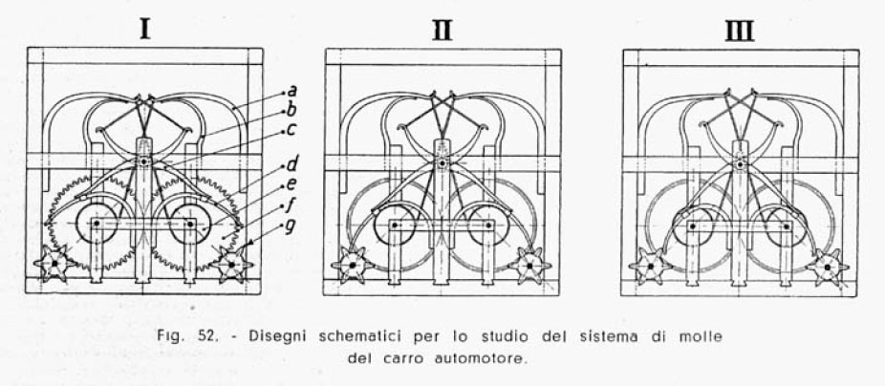

Modello dell’automobile attualmente esposto

presso la Fondazione Museo Nazionale della Scienza

e della Tecnica “Leonardo da Vinci” di Milano

Milano - 1953
Il modello in legno e metallo (h. 85 cm; largh. 160 cm; lungh. 260 cm) viene descritto nel catalogo della Galleria Leonardo (Io Leonardo, p. 42) del Museo milanese. Il modello è stato realizzato nel 1953 sulla base dei disegni costruttivi elaborati dall’ingegner Giovanni Canestrini nel 1939. La forza motrice viene erogata dalle molle a balestra sulla parte superiore del carro. Tali molle non presentano alcun tipo di collegamento con le rotelle angolari posteriori a pioli. Il modello non spiega pertanto come la forza motrice delle molle a balestra venisse trasferita alle ruote del carro. Il modello di Milano, come quello perduto del 1939, prevede una terza ruota, azionata da timone manuale, secondo la soluzione delineata da Leonardo nel margine superiore del CA 812r, ma non adottata nel meglio definito disegno nella parte inferiore del foglio.
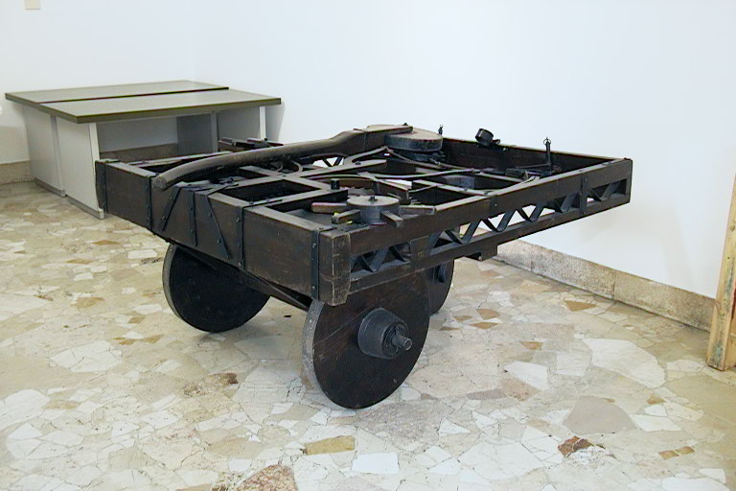

Modello dell’automobile attualmente esposto

presso il Museo Leonardiano di Vinci.

Vinci - 1953

Modello in legno e metallo (h. 58 cm; largh. 104 cm; lungh. 124 cm) basato sull’interpretazione e sui disegni costruttivi dell’ingegner Giovanni Canestrini e realizzato per conto di IBM nel 1953 da Roberto A. Guatelli. Il modello è descritto nel catalogo del Museo di Vinci ( Il Museo Leonardiano di Vinci).

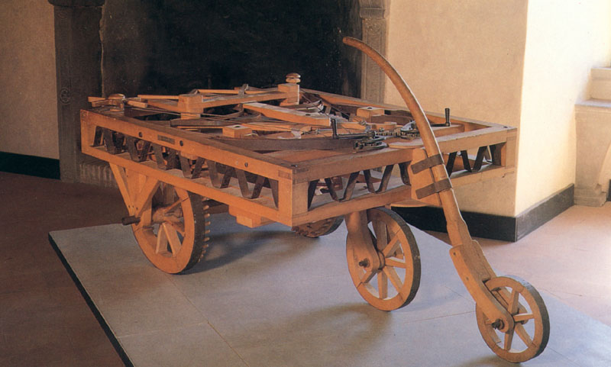

Accanto alla riproduzione del f. 812r (296va) del CA vi si legge una scheda illustrativa in italiano e inglese corredata da una fotografia del modello del “carro automotore” (pp. 110-1). Anche in questo modello la forza motrice viene individuata nelle molle a balestra sulla parte superiore del veicolo. Diversamente dal modello perduto del Canestrini e da quello attualmente esposto presso il Museo Nazionale della Scienza e della Tecnica di Milano, qui le molle a balestra risultano collegate, mediante tiranteria (assente nel disegno di Leonardo), alle rotelle angolari posteriori a pioli. In tal modo si tenta di spiegare la trasmissione dell’energia generata dalle molle a balestra alle ruote del carro. Quest’ultimo è dotato del timone ad azionamento manuale delineato nel disegno nel margine superiore del CA 812r, ma assente nel più dettagliato disegno inferiore.

Orario (lo stesso del Museo): lun. - sab.: 9,30 - 17 (mar.: 9,30 - 13), Ingresso: intero € 6,5, ridotti € 4

Istituto e Museo di Storia della Scienza, Piazza dei Giudici 1 – 50122 Firenze
Info: Tel. 055.265311; 055.2653130 E-mail: imss@imss.fi.it ;Web: www.imss.fi.it

Ufficio stampa: Catola & Partners, via degli Artisti 15B – 50132 Firenze
Tel.: 055.5522867; 055.5522892 Fax 055.5534865 Cell. 335.5618585 E-mail: r.catola@flashnet.it

